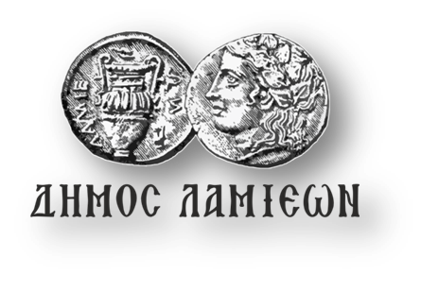  ΠΡΟΣ: ΜΜΕ | ΔΗΜΟΣ ΛΑΜΙΕΩΝ  Γραφείο Τύπου  & Επικοινωνίας  Λαμία, 25/10/2018

Το Σάββατο παίζουμε tennis στην … Πλατεία Ελευθερίας!

Ο Δήμος Λαμιέων και ο Φθιωτικός Όμιλος Αντισφαίρισης διοργανώνουν το STREET TENNIS, μια πρωτότυπη και ξεχωριστή αθλητική δράση που θα μας φέρει πιο κοντά στον αθλητισμό και στον κόσμο του tennis.
Με σύνθημά «Ζήσε τη Ζωή – Παίξε Tennis Παντού», το Σάββατο 27 Οκτωβρίου 2018 και ώρα 11.00 π.μ. , η Πλατεία Ελευθερίας θα γεμίσει μικρούς και μεγάλους υποψήφιους τενίστες, που θα έχουν την ευκαιρία να ανακαλύψουν το άθλημα στο πιο κεντρικό σημείο της πόλης μας.
Η εκδήλωση θα είναι ελεύθερη για όλους, ενώ μπορούν να συμμετέχουν παιδιά από 4 ετών αλλά και ενήλικες οι οποίοι, με την καθοδήγηση διπλωματούχων προπονητών, θα έχουν μια πρώτη εμπειρία στο tennis.

Από το Γραφείο Τύπου

